Отчет по мероприятиям ЭКЦ в декабре

3 декабря учащиеся 3 «Б» класса МАОУ «СОШ №1» г. Горнозаводска приняли участие в экологическом часе на тему «Вода – волшебница». Посещение составило 27 человек. На мероприятии дети обсуждали свойства воды, использование и главное - сущность воды на Земле.
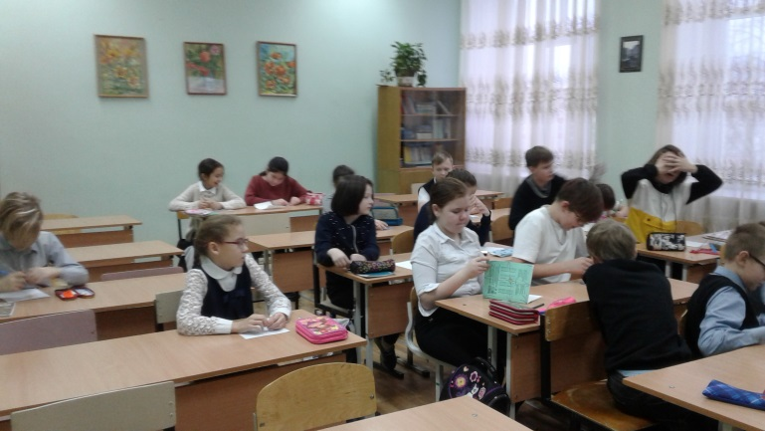

5 декабря воспитанники Центра помощи детям, оставшимся без попечения родителей участвовали в беседе-игре «Зимние народные праздники», посещение - 21 человек. на мероприятии было рассказано о том, какие праздники русский народ отмечает зимой, их традиции и обычаи. Проведена также «Зимняя викторина».
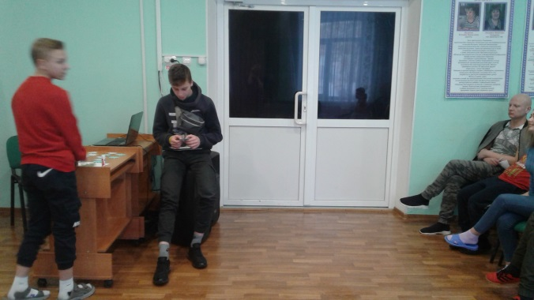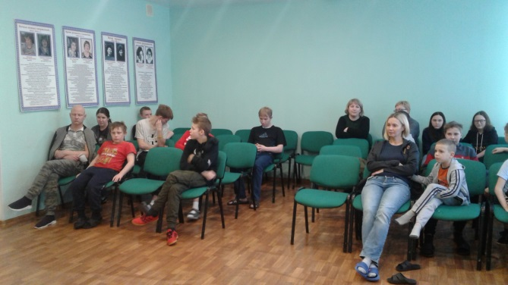

6 декабря оформлена книжно-иллюстрированная выставка "Героям Отечества слава и честь", приуроченная к празднованию Дня Героев Отечества – 9 декабря.

6 декабря оформлена книжно-иллюстрированная выставка "Сказочный мир природы зимой".

6 и 18 декабря проведены две беседы "Зимние изменения в природе" для детей средней и подготовительной группы МАДОУ «Детский сад №10». Посещение -40 человек. Дети в игровой форме познакомились с природными изменениями в жизни животных и растений с приходом зимы.
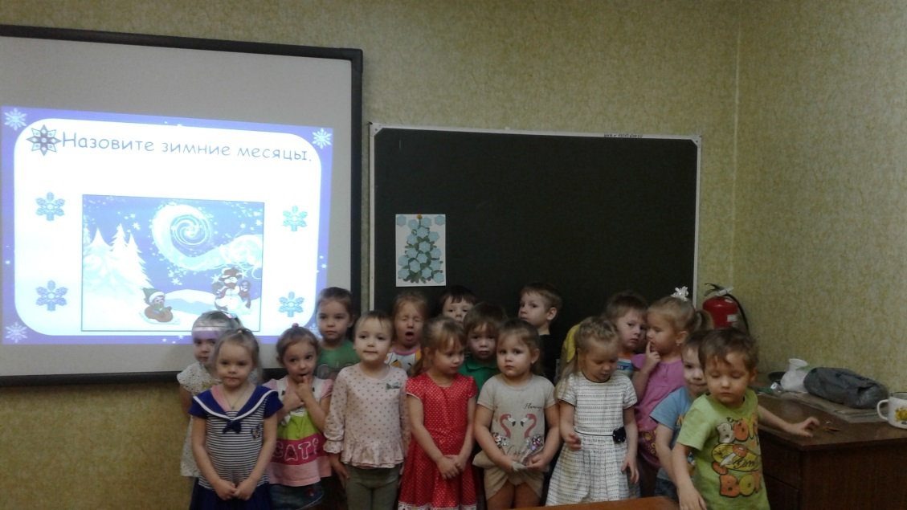

13 декабря для группы воспитанников Центра помощи детям оставшимся без попечения родителей организована и проведана беседа-игра "Мы выбираем дружбу", в которой участвовали 7 человек. Вместе с ребятами обсуждали и размышляли над тем, что такое дружба, кого можно назвать другом, называли качества друга. В завершении ребята оформили «цветок дружбы», на лепестках записывали слова, относящиеся к слову «дружба».


